אהוד בנאי ובנו הנדלר
'פליטי הדאב'
האלבום

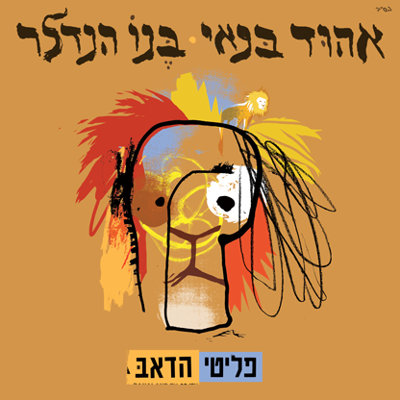
עיצוב עטיפה: דקל חברוני בהשראת איתן פימנטל ז"ל

אהוד בנאי: "בתחילת שנות השמונים התוודעתי אל סגנון הדאב, שהוא מעין בן דוד של הרגאיי.
אהבתי את הקצב המונוטוני, את ההרמוניה המינימלית, האפקטים, מרחב השמיעה החללי, מרחב הזמן.
אהבתי במיוחד את סגנון הדאב-פואט של המשורר לינטון קוואסי ג'ונסון.
המוזיקה הישראלית הייתה אז עתירת אקורדים, וחשבתי שיהיה מרענן להביא סגנון אחר.
התחלתי לכתוב שירים בשני אקורדים ודמיינתי שאלבום הבכורה שלי יהיה באווירת הדאב.
אבל המוסיקאים שעבדתי איתם, עובד אפרת ויוסי אלפנט, אמרו שאין להם מושג איך עושים דאב ושעדיף ללכת לכיוון של רוק. כך היה.
חלפו השנים, כתבתי את "מתחיל להתעורר", שיר דאב, ופניתי לבנו הנדלר שהוא דאביסט בעומק נשמתו שיפיק את השיר. במהלך העבודה סיפרתי לו ש"הפליטים" היה אמור להיות אלבום דאב.
בנו הנפלא האזין לערוצי ההקלטות הישנים של אלבום הפליטים ובהשראתם הפך את השירים לשירי דאב, עם עושר קליידוסקופי של צלילים וכוונה רבה. מי שהיה שותף לרעיון ותמך בו מאוד הוא איש הסאונד הנהדר שמלווה אותי כבר שנים רבות, נאור בן מאיר."

ב 1987 יצא אלבום הבכורה "אהוד בנאי והפליטים" שהפך לאלבום אייקוני, פורץ דרך ורב השפעה על הסאונד והפסקול הישראלי, עם חבורת מוזיקאים מחוננת וחסרת מעצורים - יוסי אלפנט, נועם זייד הלוי, גיל סמטנה, ז'אן ז'אק גולדברג ואהוד בנאי.
באלבום 10 שירים שאהוד כתב והלחין ביניהם "עיר מקלט", "זמנך עבר", "עבודה שחורה", "ממשיך לנסוע", "ערבב את הטיח", שהפכו לאבן דרך במוסיקה הישראלית.

באוגוסט 2025 יוצא האלבום בגרסת דאב, זו שאותה חלם אהוד אי שם בתחילת שנות ה-80. מגשים החלומות הוא המפיק המוסיקלי ואשף הבס בנו הנדלר (ברי סחרוף, בלקן ביט בוקס, תומר יוסף) שלא רק צלל לעומק האלבום ועשה את הכשפים שלו, אלא גם ניצח על חבורה משוגעת של נגנים כדי להוסיף את כל הצבעים שהדאב מבקש.
ספי ציזלינג - חצוצרה, אייל תלמודי - סקסופון, ירון אוזנה - טרומבון, מיכאל אבגיל - תופים וכמובן בנו ואהוד, פלוס הופעת אורחות משפחתית של אודליה, מרים-חווה, איילה וזוהר בנאי.
האלבום החדש כולל 8 שירים מאלבום "הפליטים" המקורי + טרק בונוס "מתחיל להתעורר".

ב 11.9 אהוד בנאי, בנו הנדלר ונבחרת הנגנים
יביאו את האלבום לראשונה לבמה (!) ויארחו את רביד פלוטניק
הפקת מקור מיוחדת לפסטיבל 'בלוז כנעני' ה-2 שיתקיים בחאן השיירות

